2 класс
Учитель – Третьякова И. В.

Обобщающий урок-соревнование
Учебные пособия – Н. И. Быкова и др. УМК «Английский в фокусе», Г. Н. Доля «Веселый английский» (часть 1).
Домашнее задание: повторить лексику и речевые клише.
Практическая задача урока: 1. Закрепление лексики и речевых клише, пройденных во 2 классе. 2. Закрепление знания транскрипции, правил чтения и произношения. 3. Развитие навыков групповой работы.

Класс делится на 2 команды (лучше сделать это до начала урока, состав команд должен быть таким, чтобы они имели равные шансы на победу). Каждая команда придумывает себе название (это может быть также сделано до начала урока). Названия команд пишутся на доске. За каждое задание команда получает определенное количество баллов. Команда, набравшая наибольшее количество баллов, становится победителем.
Ход урока:
- Организационный момент. Приветствие.
Учитель: Good morning!
Ученики: Good morning!
Учитель: Nice to see you!
Ученики: Nice to see you too!
Учитель: How are you? (вопрос отдельным ученикам, 2–3)
Ученики: I am fine, thanks! And you?
Учитель: I am fine too, thank you! Let’s begin our lesson.
- Повторение алфавита. Для этого используется разрезная азбука. Учащиеся называют буквы, написанные на карточках. Форма работы – фронтальный опрос. Баллами задание не оценивается.

- Каждой команде дается набор карточек с буквами алфавита. Учащимся предлагается разложить их по порядку. Максимальная оценка за выполнение задания – 10 баллов. Оценивается правильность (9 баллов) и скорость выполнения (1 балл команде, выполнившей задание первой).

- Учащиеся хором исполняют песню The ABC (см. сборник песен и рифмовок Г. Н. Доли «Веселый английский» (часть 1)). Баллами задание не оценивается.

- Учащимся предлагается под диктовку записать фразу. Фраза диктуется по буквам. Ученики из одной команды передают лист бумаги по кругу, каждый из них записывает одну продиктованную букву. Место пробелов указывается.
Фраза: It is sunny today.
Максимальная оценка – 14 баллов (1 балл за каждую правильно написанную букву). После проверки задания фраза читается вслух.
- Повторение лексики и фраз по теме «Погода и времена года». С использованием картинок классу задаются вопросы о погоде и временах года. Форма работы – фронтальный опрос. Баллами задание не оценивается.

What is the weather like?
What is the weather like today?
What season is it?
What season is it now?
What season do you like?

- Повторение знаков транскрипции. Отдельным ученикам из каждой команды предлагается назвать звук, изображенный знаком на карточке (10 карточек). Выбор карточек зависит от индивидуальных особенностей класса. Максимальная оценка – 5 баллов. Затем класс называет звуки хором.

- Каждая команда получает карточку с семью рядами знаков транскрипции. В каждом ряду нужно выбрать знак, соответствующий звуку, названному учителем. Ученики из одной команды передают карточку по кругу, каждый из них обводит один знак. Максимальная оценка – 7 баллов.
/x/  /I/  /D/  /R/  /w/  /V/  /d/ | /A/  /e/  /T/  /L/  /v/  /A/  /t/ | /R/  /J/  /C/  /E:/  /f/  /H/  /b/
- Чтение слов по транскрипции. Отдельным ученикам из каждой команды предлагается прочитать слова, написанные на карточках в виде транскрипции (10 карточек). Максимальная оценка за задание – 5 баллов.
- Правила чтения. Каждая команда получает карточку, на которой нужно соединить букву или сочетание букв с правильным вариантом прочтения. За каждый правильный ответ команда получает 1 балл + 1 балл, если команда выполняет задание первой. Максимальная оценка – 8 баллов.
th  g  ck  x  sh  ch  gh | /k/  /S/  /ks/  /C/  /G/  //  /D/
- Повторение числительных. Учащиеся называют числа (1–10), написанные на карточках. Форма работы – фронтальный опрос. Баллами задание не оценивается.
- Командам предлагается решить напечатанные на карточках примеры и записать ответы прописью. За каждый правильный ответ команда получает 1 балл + 1 балл, если команда выполняет задание первой. Максимальная оценка – 6 баллов.
one + two =
three + four =
seven – six =
ten – eight =
nine + one =
- Повторение лексики и фраз по теме «Семья» с использованием карточек с изображением персонажей учебника. Форма работы – фронтальный опрос. Баллами задание не оценивается.

Who is it? What is his (her) name? How old is he (she)?

- Каждая команда получает карточку с названиями членов семьи, в которых пропущены буквы. Ученики из одной команды передают карточку по кругу, каждый из них вставляет пропущенные буквы в одном слове. За каждое правильно написанное слово команда получает 1 балл + 1 балл, если команда выполняет задание первой. Максимальная оценка – 8 баллов.
s__st__r
f__th__r
gr__ndm__
m__th__r
br__ th__r
gr__ndp__
n__nn__
- Ученики читают написанную на доске рифмовку My Family хором за учителем (см. сборник песен и рифмовок Г. Н. Доли «Веселый английский» (часть 1)). Затем каждая команда читает ее хором без учителя. Затем ученикам дается около минуты, чтобы запомнить рифмовку, и каждой команде предлагается воспроизвести ее хором. Максимальная оценка – 10 баллов.
I’ve got a father.
I’ve got a mother.
I’ve got a brother Paul.
I’ve got a sister.
I’ve got a grandma.
How I love them all.
- Предметы вокруг нас. Ученикам предлагается составить из разноцветных карточек с буквами 5 слов. Цвет карточек является подсказкой при выполнении задания. За каждое правильно составленное слово команда получает 1 балл + 1 балл, если команда выполняет задание первой. Максимальная оценка – 6 баллов.

What things have you got at home or in your classroom? (table, radio, chair, shelf, computer)

- Учащиеся хором исполняют песню My House (см. учебник, упр. 2 с. 34). Баллами задание не оценивается.

- Цвета. Повторение лексики по теме с использованием картинок с изображением животных разного цвета. Форма работы – фронтальный опрос. Баллами задание не оценивается.

Who is it? What colour is the frog?

- Цвета. Ученикам предлагается раскрасить картинку. Оценивается правильность выполнения задания и аккуратность. Максимальная оценка – 10 баллов.

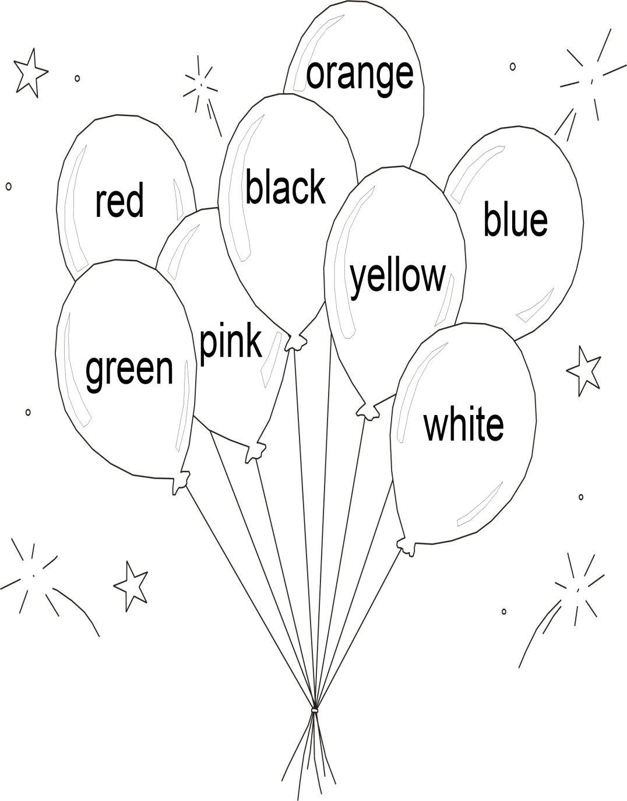

- Работа с диалогами. Каждой команде предлагается составить диалог, поставив в правильном порядке данные предложения (текст режется на узкие полоски бумаги). После проверки задания учителем 2 ученика от каждой команды читают диалог. Если класс достаточно сильный, можно предложить проинсценировать диалог. Максимальная оценка – 10 баллов.

Диалог в готовом виде:

– Hello!
– Hello! What is your name?
– My name is Kate.
– My name is Tony. Where are you from, Kate?
– I am from Britain. And you?
– I am from Spain. How old are you?
– I am 8. And you?
– I am 8 too. Nice to meet you!
– Nice to meet you too! Let’s play.
– Good idea!
- Подведение итогов урока: подсчет баллов, набранных командами, поздравление команды-победительницы, благодарность всем участникам.

